OEA/Ser.G
CP/doc. 4348/08
20 octubre 2008
Original: español

INFORME FINAL DE LA MISIÓN DE OBSERVACIÓN ELECTORAL DE LA OEA SOBRE LAS ELECCIONES GENERALES Y DEPARTAMENTALES: PRESIDENTE Y VICEPRESIDENTE, SENADORES, DIPUTADOS, PARLAMENTARIOS DEL MERCOSUR, GOBERNADORES Y MIEMBROS DE JUNTAS DEPARTAMENTALES CELEBRADAS EN PARAGUAY EL 20 DE ABRIL DE 2008

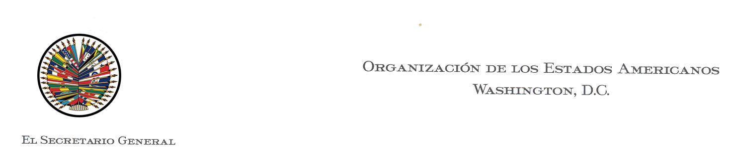

9 de octubre de 2008

Excelencia:

Tengo el honor de dirigirme a Vuestra Excelencia para solicitarle que tenga a bien disponer la distribución a los miembros del Consejo Permanente del informe de la Misión de Observación Electoral de la OEA en Paraguay. En este informe se da cuenta de las actividades emprendidas por la Misión durante la observación de las Elecciones Generales y Departamentales, celebradas el 20 de abril de 2008.

Aprovecho la oportunidad para reiterar a Vuestra Excelencia las seguridades de mi más alta y distinguida consideración.

José Miguel Insulza
Secretario General

Excelentísimo señor
Reynaldo Cuadros Anaya
Embajador, Representante Permanente
de Bolivia ante la OEA
Presidente del Consejo Permanente
de la Organización de los Estados Americanos
Washington D.C., 20006
ORGANIZACIÓN DE LOS ESTADOS AMERICANOS

INFORME FINAL DE LA MISIÓN DE OBSERVACIÓN ELECTORAL DE LA OEA SOBRE LAS ELECCIONES GENERALES Y DEPARTAMENTALES: PRESIDENTE Y VICEPRESIDENTE, SENADORES, DIPUTADOS, PARLAMENTARIOS DEL MERCOSUR, GOBERNADORES Y MIEMBROS DE JUNTAS DEPARTAMENTALES CELEBRADAS EN PARAGUAY EL 20 DE ABRIL DE 2008

Secretaría de Asuntos Políticos
ÍNDICE

RESUMEN EJECUTIVO 1

CAPÍTULO I. INTRODUCCIÓN 3
A. Las Misiones de Observación Electoral de la
Organización de los Estados Americanos 3
B. Objetivos y Características de la Misión 4

CAPÍTULO II. SITEMA POLITICO Y ORGANIZACIÓN ELECTORAL 5
A. Sistema Político de la República del Paraguay 5
B. Autoridad electoral 6
C. Legislación Electoral 6
D. Datos Generales de la Elección 7

CAPÍTULO III. ACTIVIDADES Y OBSERVACIONES DE LA MISION 8
A. Etapa Preelectoral 8
B. El día de las Elecciones 11
C. Etapa Postelectoral 12

CAPÍTULO IV. CONCLUSIONES Y RECOMENDACIONES 13

anexos 15

RESUMEN EJECUTIVO

El 20 de abril de 2008, la ciudadanía paraguaya acudió a las urnas para elegir Presidente y Vicepresidente de la República, 45 senadores titulares y 30 senadores suplentes, 80 diputados titulares y 80 diputados suplentes, 18 parlamentarios titulares del MERCOSUR y 8 suplentes, 17 gobernadores y miembros de las 17 juntas departamentales.

En respuesta a una invitación del Gobierno de Paraguay, la OEA desplegó una Misión de Observación Electoral (MOE/OEA) compuesta por 48 observadores de 15 nacionalidades de las Américas, Europa y Asia. La MOE/OEA tuvo presencia en 13 departamentos del país y el Distrito Capital. Se instaló el 1º de abril y observó las distintas etapas del proceso electoral, incluyendo la proclamación de los candidatos. La MOE/OEA recibió contribuciones de los gobiernos de Brasil, Canadá, Corea del Sur y Estados Unidos de América.

Esta elección no se preveía fácil debido a la desconfianza que se percibía en el ambiente preelectoral. A pesar de ello, los actores políticos y sociales del país respondieron de manera comprometida y responsable. La autoridad electoral actuó frente a las preocupaciones expresadas tanto por la MOE/OEA como por los partidos políticos. Asimismo, la ciudadanía salió masivamente a votar en un clima de tranquilidad. Una vez hechos públicos los resultados preliminares, los vencedores asumieron su triunfo con calma y los perdedores su derrota con responsabilidad.

El principal problema que marcó este proceso electoral fue la falta de confianza de la ciudadanía y de las organizaciones políticas en las autoridades electorales. Esta situación fue el resultado de la ausencia de una actuación colegiada por parte de los integrantes del Tribunal Superior de Justicia Electoral (TSJE). Sin embargo, la MOE/OEA confirmó que la mayoría de las resoluciones fueron firmadas por sus tres miembros y, por consiguiente, la legalidad de las acciones del TSJE no estuvo en juego. No obstante, la percepción de un conflicto constante entre los magistrados afectó la credibilidad de sus decisiones.

El cuestionamiento a la autoridad electoral, sumado a la polarización del escenario político, reveló como urgente la necesidad de generar confianza en el proceso democrático paraguayo. La MOE/OEA contribuyó a restablecer la confianza mediante la facilitación del diálogo entre los principales actores político-electorales.

Otro elemento que generó desconfianza en los partidos políticos fue el proceso de Trasmisión Rápida de Resultados Electorales Preliminares (TREP). A pesar de este recelo inicial, no hubo cuestionamientos el día de la elección.

Fernando Lugo y Luis Federico Franco de la Alianza Patriótica para el Cambio (APC) ganaron la presidencia y la vicepresidencia con 766.502 votos – 40.9% - . Blanca Ovelar de la Asociación Nacional Republicana (ANR) obtuvo 573.995 – 30.6% - y Lino Oviedo del Partido Unión Nacional de Ciudadanos Éticos (UNACE) 411.034 – 21.9% - .

La Cámara de Senadores quedó conformada por 15 miembros de la ANR, 14 del Partido Liberal Radical Auténtico (PLRA), 9 del UNACE, 4 de Patria Querida, 1 del Partido País Solidario, 1 de TEKOYOYA y 1 del Partido Democrático Progresista. Los curules de la Cámara de Diputados se distribuyeron entre 30 representantes de la ANR, 27 del PLRA, 15 del UNACE, 3 de Patria Querida, 2 de Alianza para el Cambio, 1 de TEKOYOYA, 1 del Partido Democrático Progresista y 1 de la Alianza Departamental Boquerón.

La elección se desarrolló de manera normal y en un ambiente festivo. Más de 5.000 observadores nacionales se desplegaron por todo el país, cubriendo más de un tercio de las mesas de votación. La participación logró un nivel histórico, alcanzando el 66%. En efecto, más de un millón ochocientas mil (1.800.000) personas acudieron a las urnas. Con su voto, fueron los ciudadanos quienes derrotaron la desconfianza y le devolvieron credibilidad al proceso electoral.
CAPÍTULO I: INTRODUCCIÓN

A. Las Misiones de Observación Electoral de la Organización de los Estados Americanos (MOEs/OEA)

Las Misiones de Observación Electoral de la Organización de los Estados Americanos (MOEs/OEA) se han convertido en un instrumento esencial para la promoción y defensa de la Democracia en el continente. Las MOEs promueven el poder elegir y ser electo de manera incluyente, libre y transparente, y que la voluntad popular expresada por los ciudadanos en las urnas se respete.

Las MOEs promueven el reconocimiento positivo de los derechos políticos de los ciudadanos, en especial el ejercicio del sufragio como la expresión legítima de todo ciudadano de poder elegir y el derecho a ser elegido de manera incluyente y libre, respetando el secreto de la voluntad popular. Por otro lado, la presencia de una Misión de Observación de la OEA (MOE/OEA) representa la solidaridad y el apoyo de la Comunidad Interamericana en los esfuerzos que las instituciones democráticas de los Estados emprenden en la organización y administración de sus propios procesos electorales.

Desde 1962, la OEA ha observado más de 140 procesos electorales en el Hemisferio, aunque el mayor desarrollo de estas iniciativas ha ocurrido en los últimos 15 años. En estos años, la OEA ha observado una gran diversidad de elecciones a pedido de sus Estados miembros, incluyendo elecciones generales, presidenciales, parlamentarias, municipales, consultas populares, referéndum, procesos de recolección y validación de firmas, hasta elecciones primarias e internas de los partidos políticos.

Con respecto a la República del Paraguay, la OEA acompañó las elecciones generales y departamentales convocadas por el Tribunal Superior de Justicia Electoral (TSJE) el día 20 de agosto de 2007, mediante la Resolución 55/2007. El 20 de abril de 2008, la ciudadanía eligió un Presidente y un Vicepresidente de la República, 45 senadores titulares y 30 senadores suplentes, 80 diputados titulares y 80 diputados suplentes, 18 parlamentarios titulares del MERCOSUR y 8 suplentes y 17 gobernadores y miembros de las 17 juntas departamentales.

En noviembre de 2007, el Gobierno de Paraguay invitó a la Organización de los Estados Americanos (OEA) a desplegar una misión de observación electoral para los comicios del 20 de abril de 2008. El Secretario General de la OEA, José Miguel Insulza, atendió la solicitud, cursando instrucciones al Departamento para la Cooperación y Observación Electoral para que inicie los preparativos necesarios para asegurar el financiamiento y la presencia de la misión. Asimismo, nombró a la ex-canciller colombiana María Emma Mejía como Jefa de Misión.

La Organización de los Estados Americanos tiene una larga historia de observación de comicios en Paraguay. Desde 1990, la OEA ha observado cinco procesos electorales en el país – elecciones municipales de 1991, asamblea constituyente en 1992, elecciones generales de 1993 y 1998 y elecciones para vicepresidente del 2000 –. A ellos se agrega la observación de la elección interna de la Asociación Nacional Republicana (ANR) para seleccionar la fórmula presidencial de 2008.

B. Objetivos y Características de la Misión

El objetivo general de las MOEs/OEA es verificar que el proceso observado se cumpla de acuerdo a normas y estándares internacionales de legitimidad y transparencia, para asegurar así la integridad, imparcialidad y confiabilidad del proceso electoral. Específicamente, las metas incluyeron:

- Evaluar el desarrollo del proceso electoral en el marco de las normas y principios reconocidos internacionalmente para elecciones legítimas y transparentes.

- Verificar el cumplimiento de las leyes nacionales y las normas de las elecciones generales en Paraguay.

- Colaborar con las autoridades nacionales y la ciudadanía paraguaya en general, para promover la integridad, imparcialidad, transparencia y credibilidad en el proceso electoral de Paraguay.

- Establecer una presencia internacional significativa, profesional y competente para contribuir a generar confianza pública en el proceso electoral y disuadir intentos de manipular o alterar la voluntad popular.

- Formular recomendaciones que contribuyan a perfeccionar y mejorar el sistema y el proceso electoral paraguayo.

- Dar seguimiento a las recomendaciones hechas en anteriores misiones de observación electoral.

En cumplimiento del Artículo 24 de la Carta Democrática Interamericana y de la Declaración de Principios de Observación Electoral Internacional, la Organización suscribió con las autoridades electorales paraguayas el acuerdo sobre el procedimiento de observación de las elecciones y, separadamente, con las autoridades gubernamentales, el acuerdo relativo a los privilegios e inmunidades de los observadores. Dichos acuerdos facilitaron la tarea de la MOE/OEA y permitieron a sus integrantes hacer un análisis de todos los aspectos técnicos y políticos de la organización de las elecciones, y del desarrollo de las actividades de quienes participaron en este proceso. En el anexo B, se encuentran, respectivamente, el Acuerdo entre el Tribunal Superior de Justicia Electoral y la República del Paraguay y la Secretaría General de la OEA sobre el Procedimiento de Observación y el Acuerdo entre la Secretaría General de la OEA y el Gobierno de la República del Paraguay relativo a los Privilegios e Inmunidades de los Observadores.

La MOE/OEA contó con 45 observadores de 15 nacionalidades de las Américas, Europa y Asia. (Ver listado de observadores en Anexo C.) El grupo base estuvo compuesto por un analista de partidos políticos, expertos jurídicos y técnico-electorales, un asesor de indicadores electorales, un especialista en comunicaciones, un encargado de logística, un experto en estadística y cinco coordinadores regionales. Un experto en denuncias tramitó ante las autoridades pertinentes las quejas que se oficializaron ante la MOE/OEA. La MOE/OEA contó con el apoyo de la Representación de la OEA en Paraguay y de un especialista de partidos políticos del Departamento de Sostenibilidad Democrática y Misiones Especiales para el análisis de los partidos políticos.

Además, la MOE/OEA abrió cinco oficinas regionales desde las cuales desplegó observadores que estuvieron presentes en 13 departamentos del país y el Distrito Capital:

- Asunción: Distrito Capital, Asunción, Central, Cordillera
- Caaguazú: Caaguazú, Guaira y Caazapá
- Itapúa: Itapúa, Misiones y Ñeembecu
- Alto Paraná: Alto Paraná y Canindeyu
- San Pedro: San Pedro, Concepción y Amambay

La MOE/OEA se instaló en el país el 1º de abril de 2008, luego de una misión preliminar realizada por la Jefa de Misión, el Subjefe y sus asesores en el mes de marzo. Durante su estadía en el país, la Misión observó las distintas etapas del proceso electoral, incluyendo la proclamación de los candidatos.

El presente informe da cuenta del sistema político-electoral en su primera parte y de las actividades de la MOE/OEA en las etapas preelectoral, electoral y postelectoral en su segunda parte. Finaliza con las conclusiones de la MOE/OEA y las recomendaciones efectuadas a las autoridades electorales, las organizaciones políticas y el gobierno.

CAPÍTULO II: SISTEMA POLÍTICO Y ORGANIZACIÓN ELECTORAL

A. Sistema político de la República del Paraguay

Paraguay es una República de carácter presidencialista, cuya norma fundamental es la Constitución, sancionada y promulgada por la Convención Nacional Constituyente, el 20 de junio de 1992. El Estado paraguayo está organizado en tres poderes independientes: legislativo, ejecutivo y judicial.

1. Poder Ejecutivo

El Presidente de la República es elegido por sufragio universal y directo por un período de cinco años, a contar desde el 15 de agosto siguiente a las elecciones. En caso de impedimento o ausencia temporal del Presidente, o de que éste renuncie a su cargo, el Vicepresidente asumiría sus funciones.

2. Poder Legislativo

El Poder Legislativo está representado por la Cámara de Senadores, constituida por 45 miembros y la Cámara de Diputados, con 80 miembros. Las elecciones legislativas se realizan junto con las elecciones presidenciales y los miembros del Congreso son elegidos a través de un sistema representativo proporcional. Los Diputados son elegidos por departamento mientras que los Senadores por circunscripción nacional. Senadores y Diputados ejercen sus funciones por cinco años.

3. Poder Judicial

El poder judicial es ejercido por la Corte Suprema de Justicia, compuesta por nueve miembros, y los Tribunales y Juzgados que establezca la ley. La Corte Suprema de Justicia es la máxima autoridad, asentada en la capital de la República. Se organiza en salas, de las cuales una será constitucional. Las sentencias que dicte la Corte Suprema de Justicia son inapelables.

4. Partidos Políticos

Hasta las elecciones de 2008, el sistema de partidos de Paraguay se caracterizó por su condición multipartidista con la prevalencia de un partido hegemónico. La Asociación Nacional Republicana (ANR), conocida como el Partido Colorado, se mantuvo en el poder durante 62 años. De las dos millones ochocientas mil (2.800.000) personas inscriptas en el padrón electoral, aproximadamente un millón (1.000.000) pertenece al Partido Colorado. Otros partidos son: el Partido Liberal Radical Auténtico, Patria Querida, la Unión de Ciudadanos Éticos, Encuentro Nacional y País Solidario. Numerosos movimientos, como TEKOYOYA, participaron también en estos comicios. Cabe aclarar que la ley electoral permite la organización de alianzas.

B. Autoridad electoral

La Constitución Nacional establece que la justicia electoral es parte del Poder Judicial y de acuerdo con el Art. 5 de la Ley 635/95 que reglamenta la Justicia Electoral, el Tribunal Superior de Justicia Electoral (TSJE) es la autoridad suprema en materia electoral y contra sus resoluciones sólo cabe la acción de inconstitucionalidad.
En este sentido, el TSJE debe convocar, juzgar, organizar, dirigir, supervisar y vigilar los actos y las cuestiones derivadas de elecciones generales, departamentales y municipales, así como los derechos y los títulos de quienes resulten elegidos. Son igualmente de su competencia las cuestiones provenientes de todo tipo de consulta popular, como también lo relativo a las elecciones y al funcionamiento de los partidos, movimientos políticos y alianzas electorales.

El TSJE es también responsable por la dirección y fiscalización del registro electoral y la administración de los recursos asignados en el Presupuesto General de la Nación para fines electorales. Se ocupa, además, de funciones vinculadas a las elecciones como de la codirección del Registro Civil de las Personas y la de codirección del Departamento de Identificaciones de la Policía Nacional.

El Tribunal está compuesto por tres miembros, los cuales son elegidos y removidos de acuerdo con los procedimientos establecidos para los ministros de la Corte Suprema de Justicia. Los magistrados electorales del TSJE, en quienes recayó la responsabilidad de organizar estas elecciones, fueron: el Dr. Rafael Anselmo Dendia Aguayo (Presidente), Juan Manuel Morales Soler (Vicepresidente) y el Dr. Alberto Ramírez Zambonini (Miembro). Dentro de los deberes y atribuciones del TSJE se encuentra la de designar a las demás autoridades administrativas que les siguen en jerarquía para la organización de las elecciones. Cabe agregar que el poder electoral el Paraguay está descentralizado, cada departamento cuenta con su propio tribunal, conformado por tres miembros.

C. Legislación electoral

Las normas que regulan las elecciones se encuentran en la Constitución Nacional, la Ley 635/95 (Ley que Reglamenta la Justicia Electoral), el Código Electoral (Ley 834/96) y algunas otras normas específicas. La mayoría de las normas está concentrada en el Código Electoral, lo que evita su dispersión, un fenómeno que ocurre en otros países de la región. La MOE/OEA reconoce el esfuerzo realizado por el TSJE para difundir la normatividad en una edición debidamente actualizada con todas sus modificaciones.

La legislación electoral paraguaya contiene un extenso catálogo de delitos electorales, que abarca desde el impedimento al derecho de sufragio hasta la alteración de la fecha, lugar y hora establecidos para el acto electoral. Esto permite disuadir conflictos en el proceso electoral, lo que, dado el eficaz despliegue de la fuerza pública y el rol proactivo de la Fiscalía, explica el bajo nivel de conflictividad registrado.

Un tema no contemplado en el Código Electoral es el derecho de los partidos políticos a fiscalizar todo el proceso, incluyendo los aspectos informáticos. Sin embargo, en la Ley que reglamenta la utilización de urnas electrónicas (Art. 3 de la Ley 3017/06) existe una norma aplicable a este tema. Debido a que, por pedido de las organizaciones políticas, el TSJE aceptó utilizar la metodología de votación manual para estas elecciones, en esta oportunidad los partidos dependieron de la buena disposición del TSJE para que sus apoderados técnicos pudieran fiscalizar el proceso de Transmisión Rápida de Resultados Electorales Preliminares (TREP).

En general, el sistema jurídico paraguayo está dentro del estándar aceptable. Como lo observó la MOE/OEA, y se describirá más adelante, el problema en Paraguay reside en la falta de aplicación de la legislación y no en la legislación misma.

D. Datos generales de la elección

Del Paraguay Número
Departamentos | 17
Distritos | 232
Zonas | 33
Ciudadanos | 2,861,916

Datos Electorales Número
Locales de Votación | 979
Mesas Receptoras de Voto | 14,306
Miembros de Mesas | 42,918
Boletines de Votos (Papeletas) | 19,815,960
Candidatos a Elegir | 718
Postulantes | 10,402

Estas elecciones tuvieron lugar en el marco de un clima de polarización política aguda. Las encuestas mostraban que la ANR corría el riesgo de perder el poder. Su electorado, además, había quedado fraccionado como consecuencia de las divisiones que provocó su consulta interna para escoger candidato presidencial. Del lado opositor, más de 10 partidos y movimientos se congregaron alrededor de la figura de Fernando Lugo en la Alianza Patriótica para el Cambio.

CAPÍTULO III: ACTIVIDADES Y OBSERVACIONES DE LA MISIÓN

A. Etapa Preelectoral

1. Actividades de la MOE/OEA

En todo el país, la MOE/OEA mantuvo contacto con las autoridades electorales, los partidos políticos, numerosos candidatos, la fuerza pública, las demás misiones de observación nacionales e internacionales y la sociedad civil. En Asunción, la Jefa de Misión y los miembros del grupo base mantuvieron una fluida comunicación con los magistrados del TJSE, el Fiscal Electoral y los candidatos presidenciales. Asimismo, la Jefa de Misión se desplazó al Alto Paraná para observar el estado de la organización electoral en la región. El 12 de abril, la MOE/OEA hizo público un informe preelectoral que contenía las principales observaciones realizadas y algunas recomendaciones.

Además, la MOE/OEA observó numerosos actos de campaña, incluyendo los cierres de los principales partidos, tanto en Asunción como en el interior. Los observadores asistieron también a debates televisivos y presenciaron sesiones de capacitación para los miembros de mesa y para los apoderados de los partidos políticos. La MOE/OEA observó también los simulacros del TREP.

A nivel interno, la MOE/OEA organizó una sesión de capacitación para sus observadores en la cual participaron la Jefa de Misión, María Emma Mejía, el Director del Departamento de Cooperación y Observación Electoral, Dr. Pablo Gutiérrez, el experto en indicadores electorales y el encargado de la logística.

2. Organización electoral y administrativa

Previo al despliegue de la MOE/OEA, varios sectores cuestionaron la capacidad del TSJE de actuar como árbitro imparcial. La dimensión de esta preocupación se ve reflejada en la decisión de los partidos políticos de solicitar al TSJE el retorno al uso de las papeletas. Recordemos que Paraguay es un país donde ya se había incorporado el voto electrónico. También es necesario destacar la controversia generada por la decisión del TSJE de conformar las mesas receptoras de votos con 200 electores, y no con 300, como era la costumbre cuando se utilizaban las urnas electrónicas.

La MOE/OEA observó que el TSJE se mostró incapaz de actuar como un ente colegiado. Si bien la mayoría de las resoluciones fueron suscritas por los tres magistrados, esta situación generó un ambiente de conflicto y desconfianza permanente. A pesar de ello, la MOE/OEA confirmó que el Tribunal Electoral actuó como garante de la voluntad popular por cuanto las dificultades entre los magistrados no impidieron el avance de los preparativos electorales conforme al cronograma establecido.

Se puede citar como ejemplo que, a pocos días de la elección, la prensa recogió una denuncia sobre presuntos boletines marcados encontrados en una localidad del departamento de Boquerón. Por instrucciones de la Presidencia del Tribunal, el Director de Logística Electoral se trasladó al lugar y constató que dichos boletines presentaban manchas de imprenta. Inmediatamente, se procedió a la destrucción de los boletines manchados y al reemplazo de los mismos.

La MOE/OEA constató que el proceso de auditoría y distribución del material electoral se desarrolló de conformidad con el calendario establecido, y con el comprometido control por parte de distintos partidos políticos y sectores de la sociedad civil. También se observó que los funcionarios encargados de la organización electoral y del área informática trabajaron durante la última etapa del proceso bajo la fiscalización de personeros técnicos de los partidos políticos. Además, existió una campaña de promoción e información sobre el proceso de votación.

No obstante, la MOE/OEA desea destacar la falta de seguridad del material electoral así como su precario almacenamiento. En este sentido, los boletines de votación no estaban numerados y tampoco tenían un ícono de seguridad distintivo. Los mismos fueron almacenados en espacios con esquemas de seguridad frágiles y en otros casos inexistentes.

La MOE/OEA dio seguimiento a los preparativos para el buen funcionamiento del TREP. Hizo recomendaciones técnicas para controlar vulnerabilidades en su funcionamiento y superar dificultades puntuales en su ejecución. La Misión se dirigió a los magistrados del TSJE para recomendar que los resultados de votación de los candidatos a presidente fueran anunciados a partir de un bajo porcentaje y recomendó también que los apoderados técnicos de las principales candidaturas presidenciales estuvieran presentes dentro del área de procesamiento de los certificados del TREP. La MOE/OEA desea resaltar que ambas sugerencias fueron acogidas por el TSJE.

La MOE/OEA confirmó que numerosas normas electorales no son aplicadas. Es el caso de las que rigen el financiamiento público de los partidos políticos y el financiamiento partidario para el proceso electoral. Según el Art. 280 del Código Electoral, el TSJE podrá en cualquier momento exigir la presentación de todas las informaciones referidas al manejo de fondos electorales. No obstante, la MOE/OEA no presenció ninguna acción fiscalizadora. En el caso de la propaganda política, no se observó ningún mecanismo oficial de control por parte del TSJE para verificar si se cumple con los límites que señala la ley para la propaganda en los medios de comunicación. Tampoco se presenció reacción frente a la difusión de encuestas días antes de las elecciones, cuando el Art. 305 del Código Electoral las permite sólo hasta 15 días antes.

La MOE/OEA recibió, por parte de los partidos y movimientos políticos, quejas y denuncias relacionadas, entre otros temas, con el uso de recursos del Estado en la campaña política, la existencia de personas fallecidas en el padrón electoral, la habilitación indebida de electores y la duplicación de cédulas. También se evidenció confusión en cuanto a la posibilidad de votar de los paraguayos residentes en el extranjero.

3. Las campañas electorales

Las campañas electorales se desarrollaron en un contexto de polarización aguda que llevó a frecuentes insultos personales y a una limitada discusión sobre los planes de gobierno. Sólo en los debates y programas televisivos los candidatos presentaron sus principales propuestas. Las acusaciones de juego sucio abundaron e incluso se llegó a levantar el fantasma de la injerencia extranjera.

La MOE/OEA conoció las inquietudes de distintos sectores de la sociedad acerca del incumplimiento de las normas que contemplan los límites a los gastos de la campaña política así como el tiempo de publicidad que utilizaron varios partidos políticos.

Los observadores de la OEA recibieron denuncias sobre el uso de recursos del Estado, tanto a nivel nacional como departamental y municipal. Asimismo, la MOE/OEA conoció casos en los cuales altos funcionarios del gobierno participaron en actos proselitistas. A medida que se acercaba el día de elecciones, los alegatos sobre coerción del voto a los funcionarios públicos y a sus familias preocuparon a la MOE/OEA, antecedentes que fueron puestos a disposición del TSJE y del Fiscal Electoral.

4. Los medios de comunicación

Los canales de televisión desarrollaron, durante un período aproximado de seis meses, programas dedicados especialmente al análisis y al debate de aspectos político-electorales relacionados con la realidad nacional, las internas de los principales partidos políticos, aspectos propios de la organización electoral y las propuestas de las candidaturas nacionales y locales. Se destaca como un hecho histórico la numerosa realización de entrevistas de profundidad a los candidatos presidenciales y el gran número de debates televisivos entre ellos. La MOE/OEA observó que los medios de comunicación, en su mayoría, representaron de forma notoria intereses políticos determinados y tomó nota de la cobertura desproporcionada hacia uno u otro sector político.

El Código Electoral en su Art. 305 prohíbe la difusión de resultados de encuestas de opinión 15 días antes del día de votación. La MOE/OEA tomó nota de la actuación del juez electoral de la Capital, quien ordenó al diario ABC Color levantar de su edición digital del día de las elecciones una información que recopilaba los resultados de encuestas pasadas que señalaban el triunfo de Fernando Lugo.

La difusión de resultados de sondeos a boca de urna está reglamentada en el artículo 306 del Código Electoral y allí se establece que sólo se pueden dar a conocer los resultados una hora después del cierre de las mesas receptoras del voto. La MOE/OEA observó que los medios de comunicación radiales, televisivos y escritos dieron a conocer a lo largo de la jornada comicial resultados a boca de urna, no señalaron los nombres de los candidatos pero buscaron la forma de darlos a entender. El Fiscal Electoral anunció el inicio de una investigación al respecto.

La MOE/OEA observó acciones propagandísticas alejadas de la normativa del Código Electoral contenida en su Libro V, capítulos I y II, relacionados con la propaganda política y la propaganda electoral. Conforme a ella, la propaganda debe instar al fortalecimiento de la democracia, el respeto a los derechos humanos, la educación cívica de la población, la difusión de la plataforma electoral, planes y programas de los partidos políticos y una amplia adhesión a los valores del sistema republicano y democrático.

La propaganda electoral estuvo marcada por descalificativos y duros ataques entre los diversos candidatos. Todo ello, en violación del Art. 285 del Código Electoral, que prohíbe de forma absoluta “los mensajes que contengan alusiones personales injuriosas o denigrantes hacia cualquier ciudadano o que signifiquen ataques a la moralidad pública y las buenas costumbres”. Algunos anuncios estuvieron dirigidos a vincular a un candidato con un grupo armado ilegal extranjero y con gobiernos de otros países. Esta última situación motivó el rechazo de los gobiernos de Venezuela, Argentina, Bolivia y Brasil. Conforme al artículo 287 del Código Electoral, la propaganda de los partidos, movimientos políticos y alianzas no puede hacer alusión a otras naciones. Además, se pudo observar la falta de promoción de las propuestas de los candidatos en contienda.

La MOE/OEA tomó nota del informe de la empresa IBOPE sobre los excesos del tiempo legalmente permitido para la propaganda política en televisión. El informe revela que las tres principales candidaturas presidenciales superaron el tope legal.

La MOE/OEA registró como positivo el cumplimiento de la cesión de espacios gratuitos para las candidaturas en los diferentes diarios del país. Canal 4, Telefuturo, también dedicó un espacio de cinco minutos diarios a diversos candidatos en contienda. Sin embargo, no a todos los sectores políticos se les ofreció la oportunidad de aprovecharlo.

B. El día de las elecciones

1. Actividades de la MOE/OEA

La MOE/OEA observó mesas receptoras de votos en 13 departamentos del país y registró el comportamiento de una muestra aleatoria de mesas en tres momentos del proceso de votación – la apertura, la votación hacia la 1:00 P.M. y el cierre. Además, los observadores se desplazaron para visitar mesas en otros centros de votación. La MOE/OEA estuvo presente en los centros de votación hasta la finalización del escrutinio y la comunicación de los resultados para la computación del TREP.

La Jefa de Misión observó varias mesas de votación y hacia la 1:00 p.m. dio una conferencia de prensa para dar cuenta de lo observado hasta el momento. (Ver Anexo D) A las 4:00 p.m., acudió al TSJE para observar la puesta en cero del sistema de computación del TREP (inicialización de la base de datos). El día 21, se ofreció otra conferencia de prensa para dar cuenta de las observaciones registradas hasta el escrutinio y el proceso de transmisión de datos del TREP. (Ver Anexo D)

2. El desarrollo de la votación

La MOE/OEA implementó la metodología de observación de la OEA elaborada con el fin de sistematizar y analizar la información recolectada por sus observadores. Esta metodología se elaboró a partir de diversos instrumentos jurídicos internacionales que regulan la observación electoral de la OEA, como la Carta Democrática Interamericana y la Declaración de Principios de Observación Electoral.
Con base en sus tareas de observación, la MOE/OEA concluyó que el proceso se desarrolló de manera satisfactoria. Un elevado porcentaje (66%) de la ciudadanía cumplió su deber cívico de forma ordenada. La Misión reconoce el espíritu cívico de los paraguayos, y su tranquila y masiva participación en las elecciones.

La MOE/OEA destaca las tareas de observación nacional que llevaron a cabo distintos grupos de la sociedad civil, convocando a más de 5 mil ciudadanos paraguayos. Estas iniciativas cumplen un rol fundamental que consiste en un eficiente control ciudadano en búsqueda de la transparencia en la elección.

No obstante, la MOE/OEA señala algunos aspectos que deben ser tenidos en cuenta por la autoridad electoral como por ejemplo el ausentismo de los miembros de mesa. Sólo el 51% de las mesas de la muestra aleatoria observada se integró con los miembros titulares. Como los integrantes de mesa representan a los partidos políticos, su ausentismo y, por ende, su reemplazo con suplentes llevó a que se conformaran mesas con mayorías de uno u otro partido. También se destaca la ausencia de credenciales para los apoderados técnicos, lo que permitía que fueran confundidos con miembros de mesa.

En algunas de las mesas, se verificó el desconocimiento de los procedimientos por parte de sus miembros materializado en dudas con respecto a las etapas a cumplirse. En este sentido, la MOE/OEA señala que la capacitación de los miembros de mesa resultó insuficiente. La infraestructura utilizada, como mesas demasiado pequeñas y bolsas plásticas en lugar de urnas, tampoco ayudó a su desempeño. El proceso de votación fue sumamente complejo y esto llevó a que, en algunos centros de votación, se formaran largas colas. De hecho, el promedio de tiempo requerido para el voto, calculado con base en la muestra aleatoria, fue de 5.87 minutos.

La MOE/OEA observó fuerte proselitismo político en las cercanías de numerosos centros de votación: banderas, logos de partidos políticos y música partidaria en puestos de comando de los partidos ubicados casi a la entrada de los centros de votación o a menos de 100 metros de ellos. En varios centros de votación la MOE/OEA observó la movilización de personas entre las filas de votantes, así como la presencia operadores políticos que acompañaban al elector a la urna a la hora de ejercer su derecho al voto. Existieron algunos actos de intimidación de votantes y presiones que atentaron contra la libertad y el secreto del voto.

En cuanto al escrutinio, la MOE/OEA constató que los miembros de la Policía Nacional tomaron nota de los resultados de la elección presidencial. Su presencia no fue disruptiva y el conteo de votos en Paraguay es público, pero la aparición de uniformados en los conteos podría fomentar temores.

C. Etapa postelectoral

1. Actividades de la MOE

Al cierre de la votación, la MOE/OEA mantuvo a su personal técnico en el TSJE para observar el cómputo de los certificados TREP. Los coordinadores regionales permanecieron en los juzgados electorales durante el proceso de estudio de las impugnaciones y observaron el conteo final de votos. Como había sido prometido a los partidos políticos, un pequeño grupo de observadores permaneció en el país hasta la proclamación del resultado final.

2. Los procesos de TREP y escrutinio final

El funcionamiento del TREP despejó cualquier duda que se hubiese podido haber sobre él. El TSJE comenzó a anunciar resultados parciales desde la 7:00 P.M. y, cuatro horas más tarde, ya se conocía el nombre del virtual ganador de la Presidencia. Los candidatos perdedores reconocieron esa misma noche su derrota y la población festejó de manera responsable sin que se registraran incidentes de violencia.

De acuerdo con lo observado, el escrutinio final se desarrolló de manera satisfactoria. Los observadores confirmaron que los reclamos fueron atendidos conforme a la ley. Un caso de particular seguimiento del oficial de denuncias fue el de una magistrada del Tribunal Electoral de Itapúa, quien estaba siendo cuestionada por apoderados del Partido Colorado y pensaba que sería recusada. Esto efectivamente sucedió el 21 de abril y, en la medida en que el Tribunal quedó incompleto hasta el día 22, se retrasó el proceso de impugnaciones.

Fernando Lugo y Luis Federico Franco de la Alianza Patriótica para el Cambio (APC) ganaron la presidencia y la vicepresidencia con 766.502 votos – 40.9% - . Blanca Ovelar de la Asociación Nacional Republicana (ANR) obtuvo 573.995 – 30.6% - y Lino Oviedo del Partido Unión Nacional de Ciudadanos Éticos (UNACE) 411.034 – 21.9% - .

La Cámara de Senadores quedó conformada por 15 miembros de la ANR, 14 del Partido Liberal Radical Auténtico (PLRA), 9 del UNACE, 4 de Patria Querida, 1 del Partido País Solidario, 1 de TEKOYOYA y 1 del Partido Democrático Progresista. Los curules de la Cámara de Diputados se distribuirán entre 30 representantes de la ANR, 27 del PLRA, 15 del UNACE, 3 de Patria Querida, 2 de Alianza para el Cambio, 1 de TEKOYOYA, 1 del Partido Democrático Progresista y 1 de la Alianza Departamental Boquerón.

CAPÍTULO IV: CONCLUSIONES Y RECOMENDACIONES

La Misión desea destacar que a pesar del buen desarrollo de la jornada electoral del 20 de abril, existen claros desafíos en materia de organización electoral en la República del Paraguay.

En caso de continuar con la práctica de votación manual, en futuros procesos electorales, se deben mejorar los procedimientos establecidos, la capacitación de los miembros de mesa y la infraestructura utilizada. Además, la MOE/OEA recomienda instaurar un sistema de seguridad para los boletines y otorgar acreditaciones a los apoderados de los partidos políticos.

El TSJE cumplió en asegurar el buen desempeño de las elecciones, pero su imagen como árbitro imparcial se vio afectada ante la opinión pública. Como estipula la legislación, los tres magistrados tienen afiliación política, y en el pasado estos vínculos no habían impedido la fluida comunicación entre ellos.

La MOE/OEA constató que, a pesar de la desconfianza con respecto al TREP, las medidas adicionales adoptadas por el TSJE facilitaron que la ciudadanía conociera más del 90% de los resultados preliminares a menos de seis horas de cerrada la votación. Dichos resultados permitieron a los candidatos perdedores reconocer el triunfo del señor Fernando Lugo como virtual Presidente del Paraguay.

Debido a esto, la MOE/OEA recomienda que el TSJE desarrolle un sistema de fiscalización y auditoría para que los técnicos de los partidos políticos puedan asegurar la confiabilidad y certeza de estos datos. La MOE/OEA alienta al TSJE a realizar una modificación al Código Electoral a efectos de introducir una norma que disponga que los partidos políticos sean entidades fiscalizadoras del proceso electoral en todos y cada uno de sus componentes.

Si bien Paraguay cuenta con un Código Electoral que acumula la normatividad en materia de organización de elecciones, la reglamentación de éstas por parte del TSJE es, en ocasiones, poco conocida. La MOE/OEA considera que las autoridades electorales deben mantener permanentemente informados de sus actuaciones a los partidos políticos, los medios de comunicación y la ciudadanía en general.

La MOE/OEA también recomienda clarificar la situación de los votantes paraguayos en el extranjero. El Art. 120 de la Constitución que establece que “son electores los ciudadanos paraguayos radicados en el territorio nacional”. Por otro lado, el Código Electoral establece en su Art. 89 que el derecho de sufragio se ejerce personalmente, de manera individual, en el distrito en que el elector se halle inscrito en el Registro Cívico Permanente.

Asimismo, la MOE/OEA exhorta al TSJE a hacer cumplir la normatividad a cabalidad. En ese sentido, el TSJE debe desarrollar mayores capacidades para la fiscalización del financiamiento de los partidos políticos y para verificar el cumplimiento de los límites de la publicidad electoral en los medios de comunicación.

La MOE/OEA expresa su preocupación por la emisión de resultados de encuestas a boca de urna durante la votación. Esta práctica atenta contra el voto libre y debe ser remediada. Se recomienda a la justicia electoral adoptar una actitud más activa en la aplicación de la normatividad existente.

Si bien existieron esfuerzos para capacitar, tanto a los miembros de mesa como a los veedores de los partidos políticos, los mismos no fueron suficientes. Por tal motivo, es necesario que se refuercen los mecanismos del TSJE para promover la participación ciudadana en el ejercicio del voto.

Cabe destacar el compromiso de la iniciativa de observación nacional paraguaya bajo la coordinación de la alianza de ONGs denominada SAKA y la ONG Decidamos. Estos ejercicios representaron claros ejemplos de coordinación y cooperación entre distintas instancias que realizan control ciudadano en el país.

De igual manera, la MOE/OEA reconoce la buena disposición del TSJE para implementar las debidas recomendaciones que la Misión realizó en el mejor interés de un proceso electoral justo, libre y transparente. Para terminar, la MOE/OEA estima que la ciudadanía paraguaya, las autoridades electorales y los candidatos estuvieron a la altura de las circunstancias y que su actuación responsable restableció la confianza en el sistema electoral.

ANEXOS

ANEXO A: CARTAS DE INVITACIÓN Y ACEPTACIÓN

ANEXO B: ACUERDOS
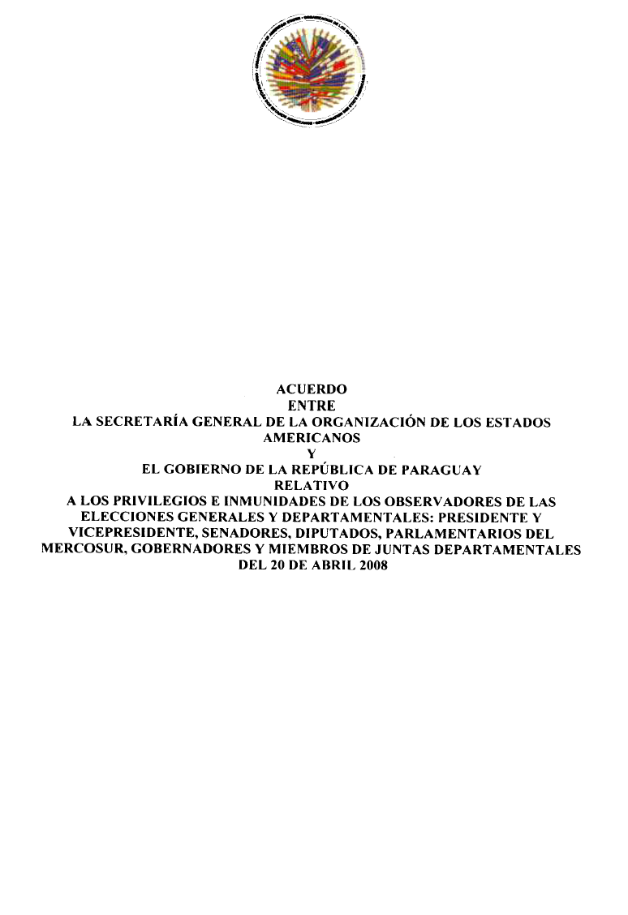

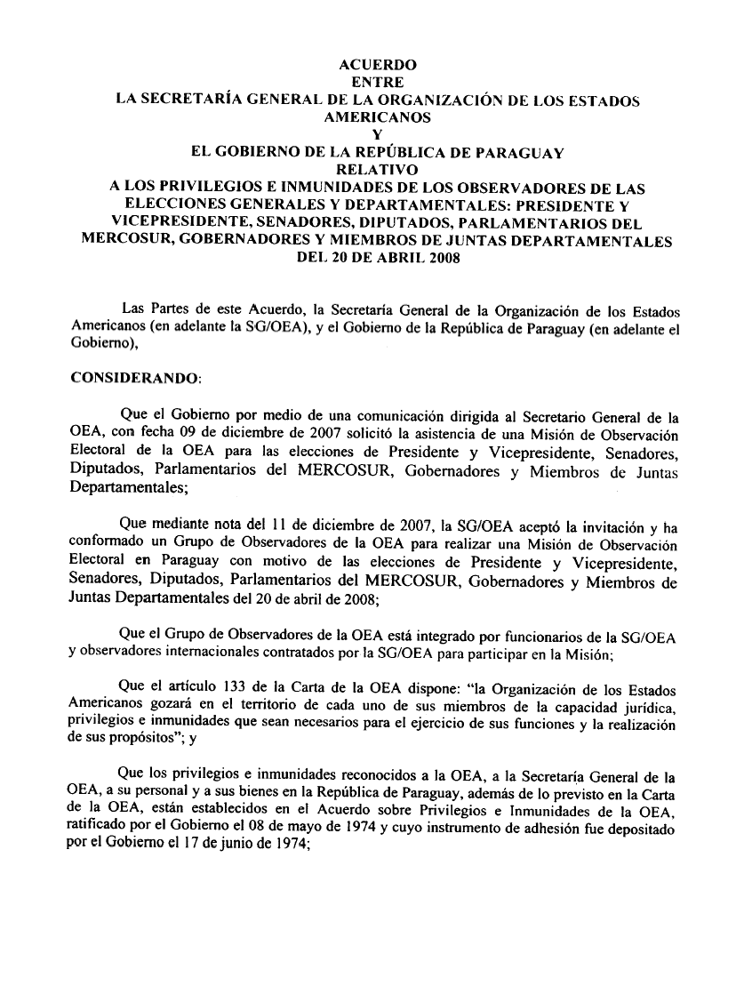

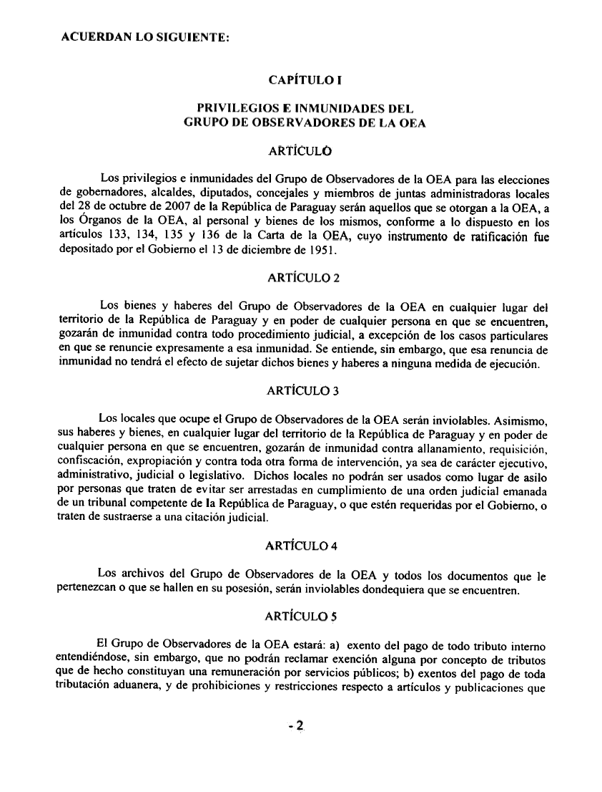

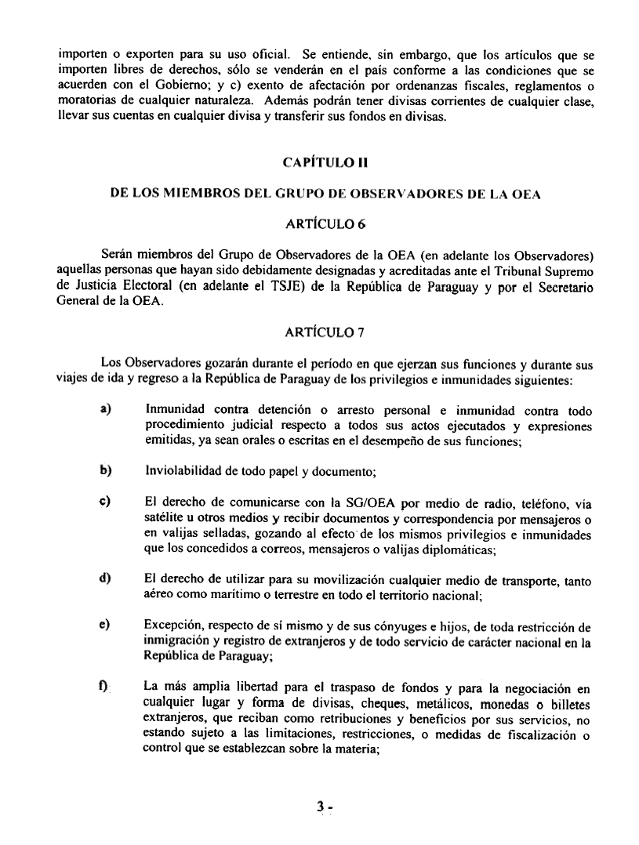

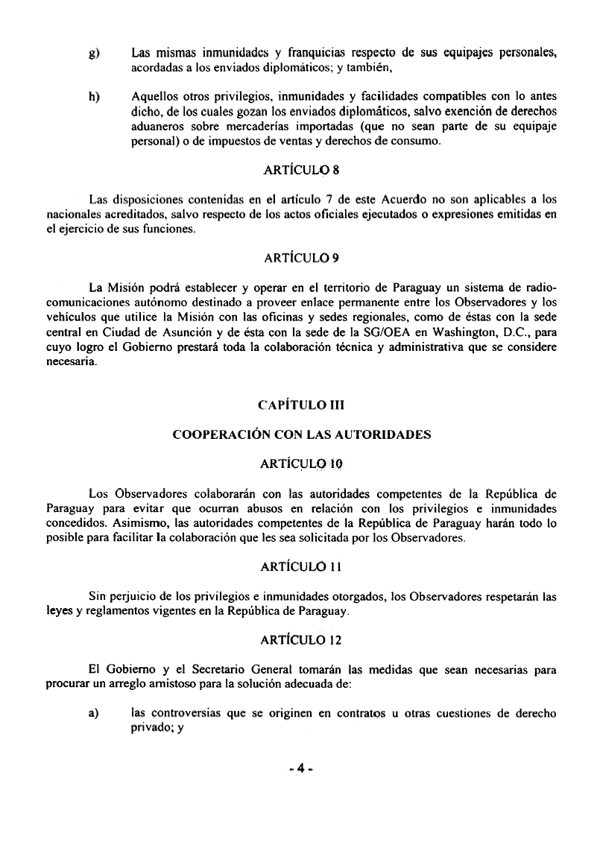
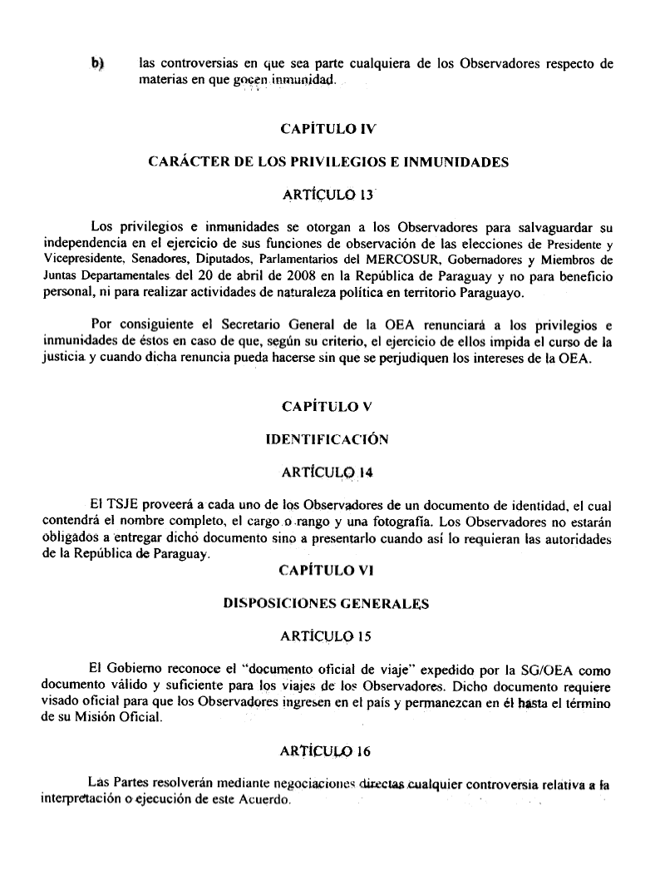

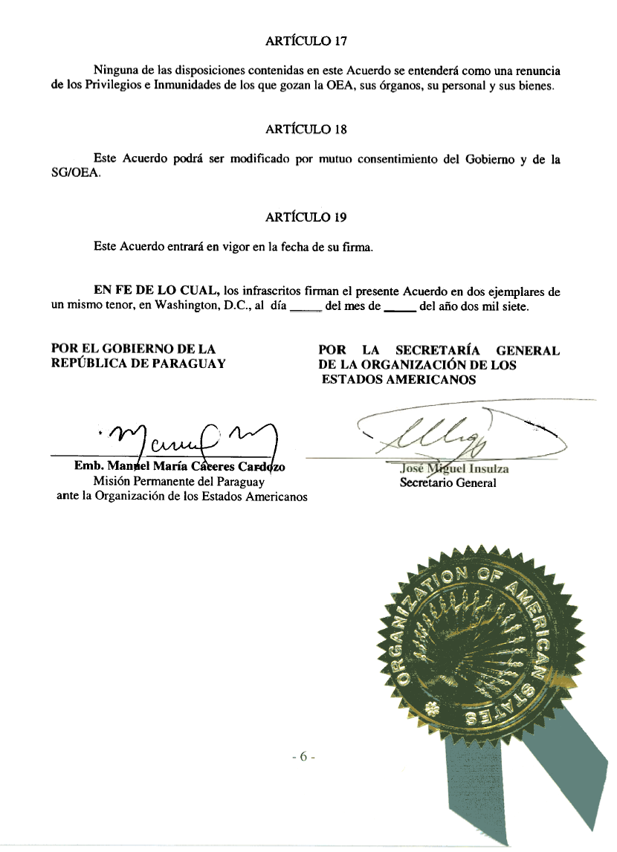

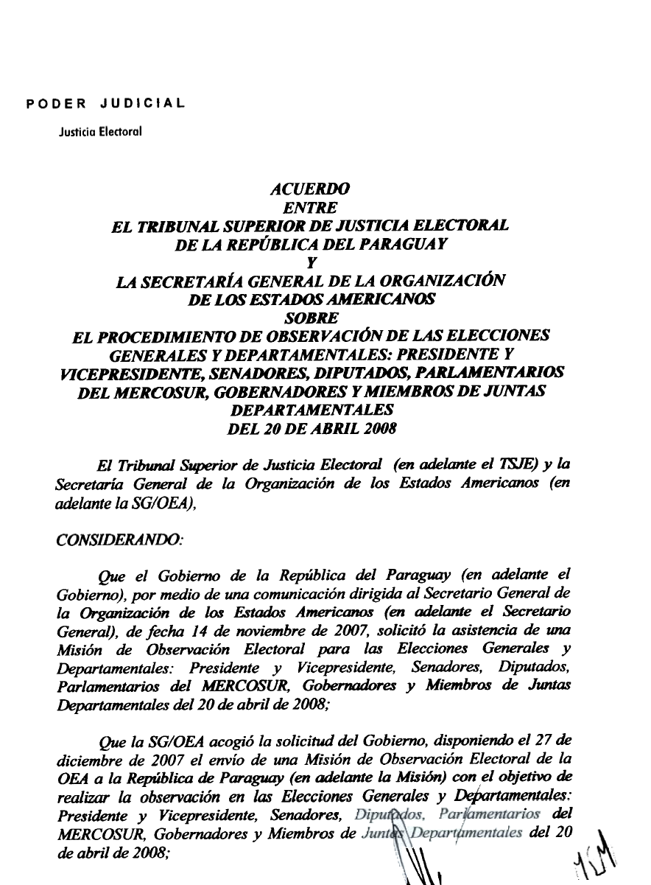

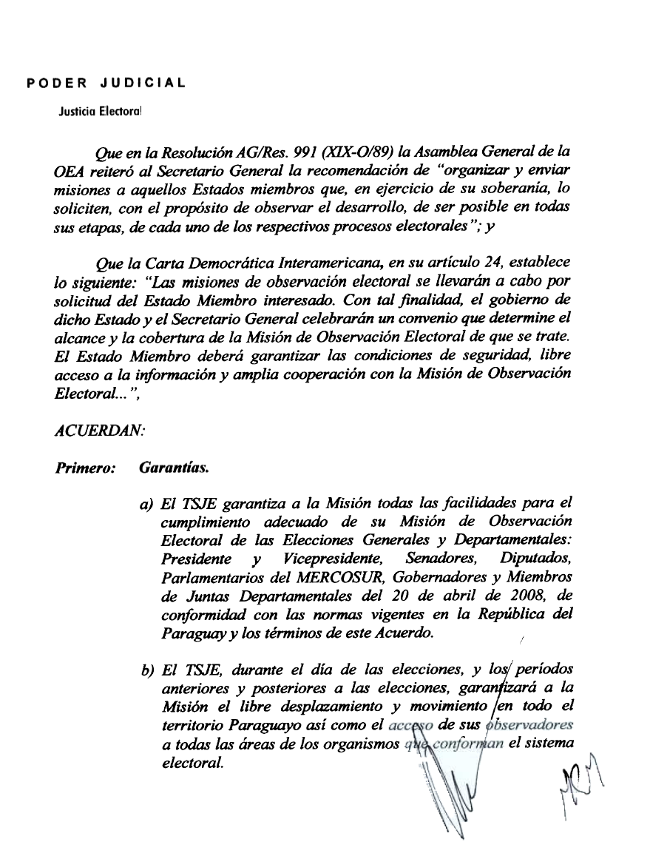

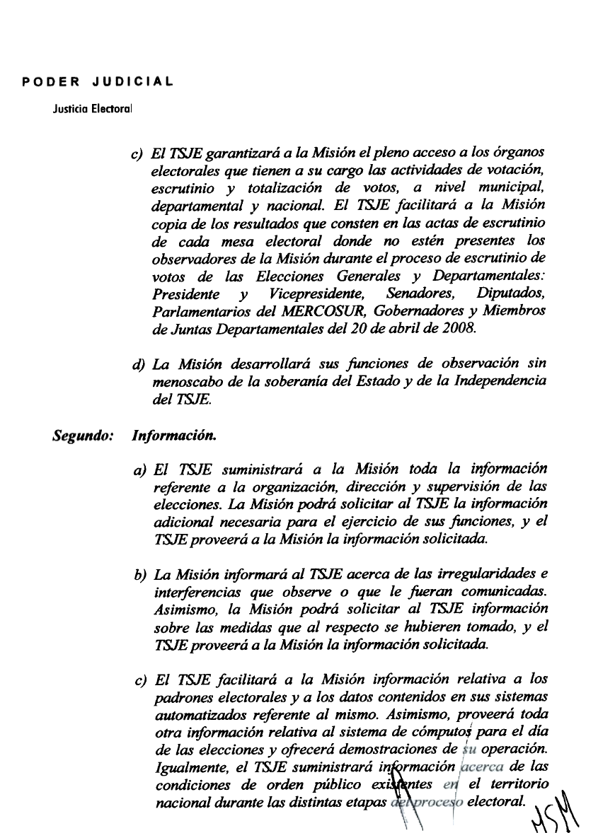

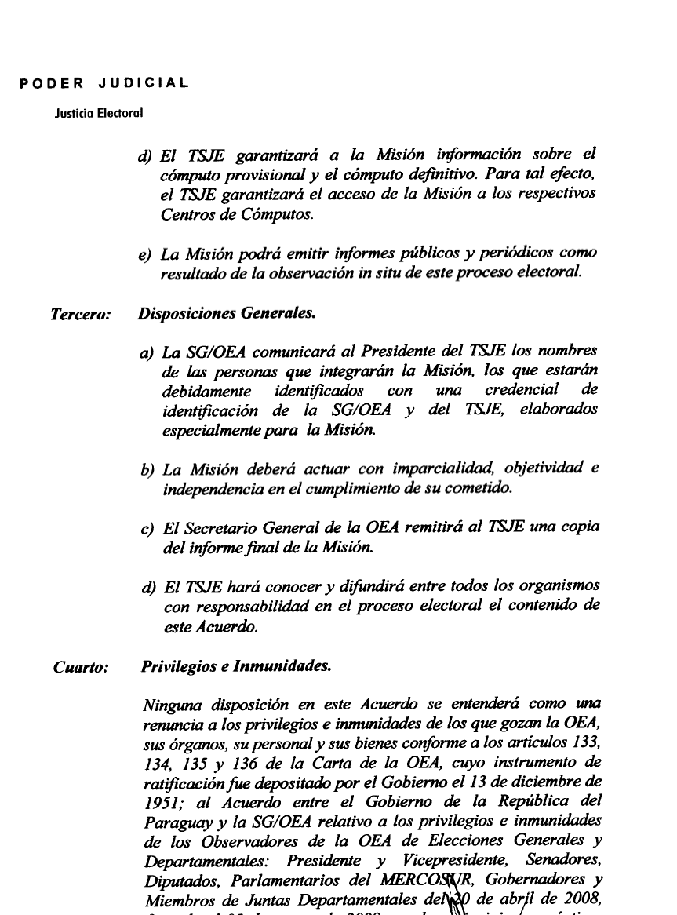

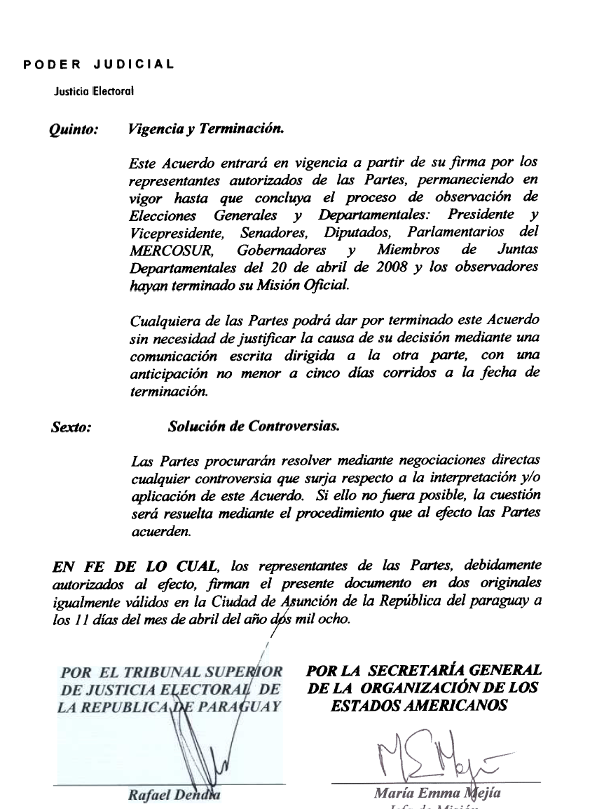

ANEXO C: LISTADO DE OBSERVADORES

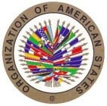
Listado de Observadores
No. | Nombre | Nacionalidad
1 | María Emma Mejía | Colombia
2 | Pablo Gutiérrez | Chile
3 | Steven Griner | Estados Unidos
4 | Ronalth Ochaeta | Guatemala
5 | Wendy Martínez | Estados Unidos
6 | Moisés Benamor | Venezuela
7 | Juan Jiménez | Perú
8 | María Fernanda Trigo | Bolivia
9 | Brenda Santamaría | Argentina
10 | Teresa Bustamante | Perú
11 | Jorge Salazar | Perú
12 | Walter Galmarini | Uruguay
13 | Laura Gil | Colombia
14 | Antonio Amarante | Brasil
15 | Matías Sueldo | Estados Unidos
16 | Selma Tejerino | Nicaragua
17 | Ricardo Cohen | Argentina
18 | Sergio Robles | España
19 | Ana Borges | Brasil
20 | Claudio Valencia | Colombia
21 | Marcelo Von Schmeling | Argentina
22 | Luis Julio González Quintanilla | Bolivia
23 | Oscar Luis Molina | Bolivia
24 | Valeria Oliveira | Brasil
25 | Cristóbal Fernández | Chile
26 | Marcelo Carvallo | Chile
27 | Marcelo Contreras | Chile
28 | Juan Sebastian Molano | Colombia
29 | Magdalena Bermúdez | Costa Rica
30 | Diego Martínez | Ecuador
31 | David Illera | España
32 | Mónica Cruz del Pino | España
33 | Narciso Rosa | España
34 | Elena Gutiérrez | España
35 | Luigino Esposito | Italia
36 | Silvia Ríos | Guatemala
37 | Sujin Kim | Corea
38 | Oscar Danilo González | Nicaragua
39 | Alfredo Quintanilla | Perú
40 | Miriam Palomino | Perú
41 | Karolina Valladares | Perú
42 | Antonio Delgado | Estados Unidos
43 | Mr. Philippe Gutmann | Suiza
44 | Alfredo del Campo | El Salvador
45 | Mr. Francis Cousin | Suiza

ANEXO D: COMUNICADOS DE PRENSA E INFORME PREELECTORAL

input.doc

